**Sarbarg ATF.tif 5/3/93**

**1454**

**جناب آقای مهندس فتوره چیان**

**عضو محترم کارگروه ارزیابی طرح کلان:**

**طراحي و ساخت سيكلوترون كوچك براي مصارف پزشكي - ايجاد دانش فني طراحي وساخت راكتورهاي هسته اي ملي با قدرت كم**

**با سلام،**

همانطور که اطلاع دارید براساس مصوبه پانزدهمین جلسه شورای عالی علوم، تحقیقات و فنّاوری (عتف)، دبیرخانه این شورا مکلف گردیده است با تشکیل کارگروه­هایی، طرح­های کلان ملی پژوهش و فنّاوری را مورد ارزیابی مجدد قرار دهد.

این دبیرخانه در نظر دارد به منظور آشنایی اعضاء محترم کارگروه­های ارزیابی با وظایف و ماموریت­های شورای عالی عتف، طرح­های کلان، رویه­ها و آیین­کار ارزیابی طرح­های کلان و همچنین برنامه­ریزی شروع فعالیت کارگروه­های ارزیابی طرح­ها،  
" **اولین همنشست طرح­های کلان ملی پژوهش و فنّاوری**" را در تاریخ 12/03/1393 از ساعت 8 صبح در محل سالن همایش­های مرکز تحقیقات مخابرات ایران برگزار نماید. با عنایت به معرفی جناب‌عالی به عنوان نماینده کمیسیون تخصصی بدینوسیله از شما دعوت می‌شود با شرکت در این نشست تخصصی زمینه برنامه­ریزی دقیق برای ارزیابی طرح‌های ملی را فراهم آورید.

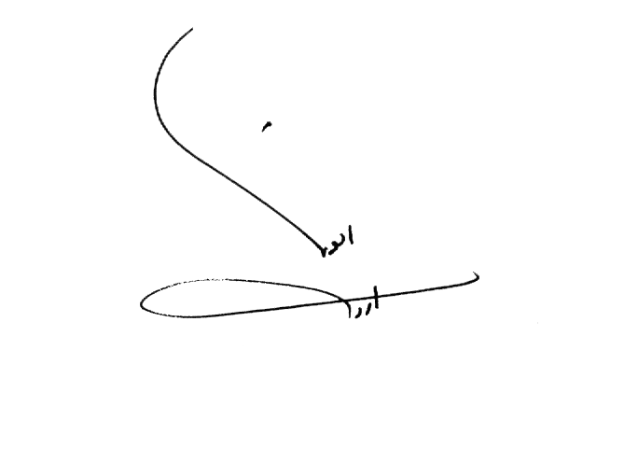شایان ذکر است که کارشناسان دبیرخانه شورای عالی از طریق شماره تلفن­ 88036144 داخلی 1063، 1074 و 1044، پاسخگوی سوالات احتمالی مدعوین خواهند بود. همچنین برنامه زمان­بندی همنشست به پیوست ارسال می­شود.

**محمد ابویی اردکان**

**قائم مقام دبير کل شوراي عالي علوم، تحقيقات و فناوري**

**و رئیس مرکز تحقیقات سیاست علمی کشور**

**محل برگزاری همنشست:**

اميرآباد شمالي، روبروي انرژي اتمي، مركز تحقيقات مخابرات ايران، سالن همايش

|  |  |  |
| --- | --- | --- |
| **برنامه زمانی اولین همنشست تخصصی طرحهای کلان ملی پژوهش و فناوری کشور** | | |
| **دوشنبه 12/3/93 - سالن همایش های مرکز تحقیقات مخابرات ایران** | | |
|  | | |
| **شروع** | **پایان** | **برنامه** |
| 08:15 | 09:00 | پذیرش و پذیرایی اولیه |
| 09:00 | 09:15 | سرود ملی و تلاوت قرآن کریم |
| 09:15 | 09:45 | سخنرانی دکتر احمدی ، دبیرکل شورای عالی علوم، تحقیقات و فنّاوری |
| 09:45 | 11:15 | کارگاه اول |
| 11:15 | 11:45 | وقت استراحت |
| 11:45 | 13:00 | کارگاه دوم |
| 13:00 | 13:30 | سخنرانی دکتر ابویی (قائم مقام دبیرکل) در خصوص نحوه ارزیابی طرحهای کلان |
| 13:30 | 14:30 | نهار و نماز |
| 14:30 | 18:00 | برگزاری نشستهای تخصصی ارزیابی طرحهای کلان |